万马移动护理PDA操作手册
- 登录
1、按主菜单按钮。
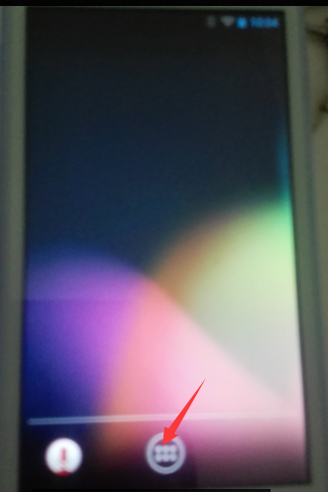
- 点击“绍兴市中医院移动护理”图标。
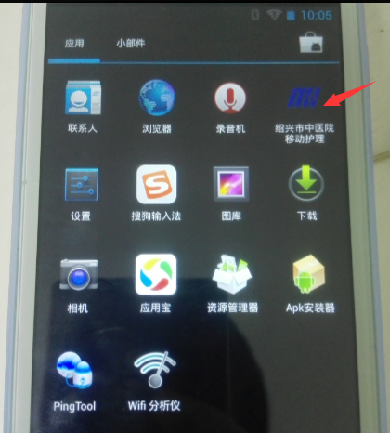
- 选择病区，输入账号密码，点确定。
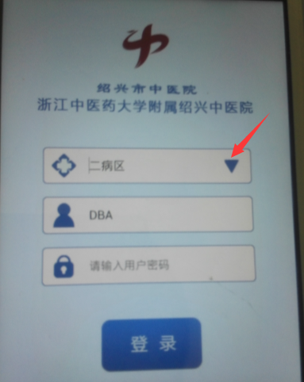

- 护理巡视
- 点击主界面下方菜单“我的任务”，选择护理巡视。
- 扫描病人腕带或床位卡，在跳出对话框中选择病人相应的情况，点确定。
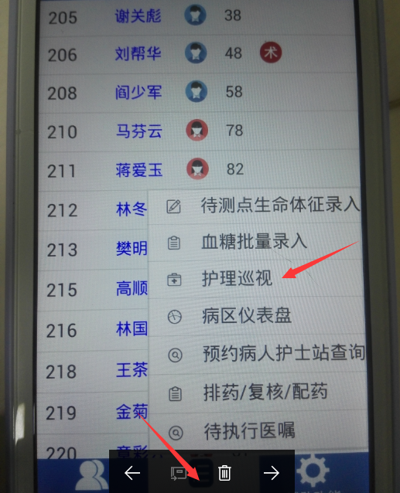

- 排药、复核、配药
- 点击下方“我的任务”，选择排药\复核\配药。
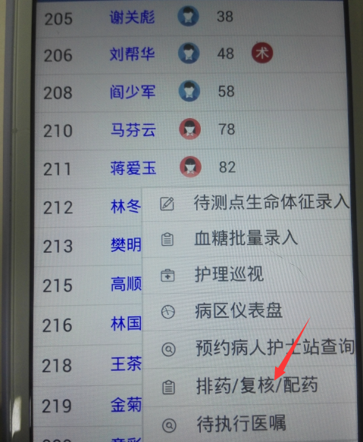
- 扫描输液卡的二维码，点确定即完成排药。
- 复核。点击右上方图标，选择复核，再扫一次输液卡上的二维码，完成复核。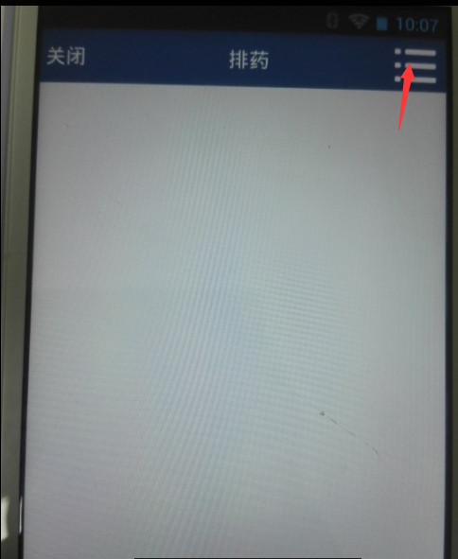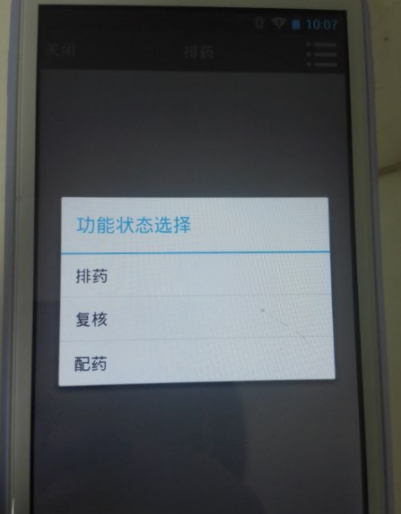
- 配药参考上述步骤3，选择配药，扫二维码。

- 医嘱执行（以输液为例）
- 在主界面先扫描输液卡二维码，后扫描病人腕带或床位卡。
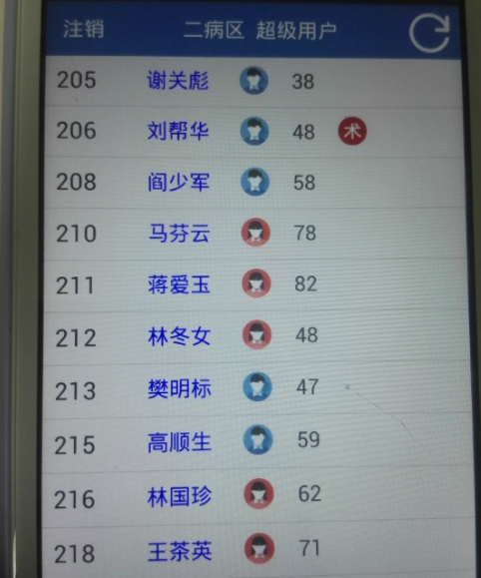
- 若输液结束或需要中止时，再次扫输液卡二维码。
- 若病人有两袋相同的液体，每袋液体都需要按步骤1执行一次。几袋液体执行几次。

- 口服药
- 在主界面先扫描口服药二维码，后扫描病人腕带或床位卡二维码。
- 完成步骤1之后，视为发药成功，无需第二次扫码。
- 无二维码的药物，不使用pda扫码。

- 健康宣教
- 在主菜单中，点击病人床号，选择健康宣教，选择内科或者外科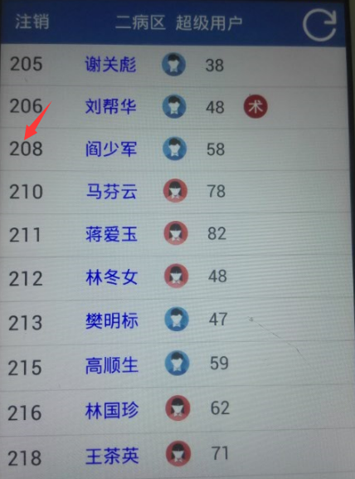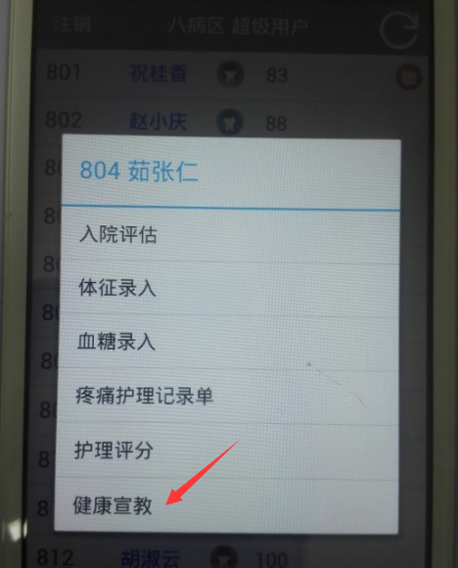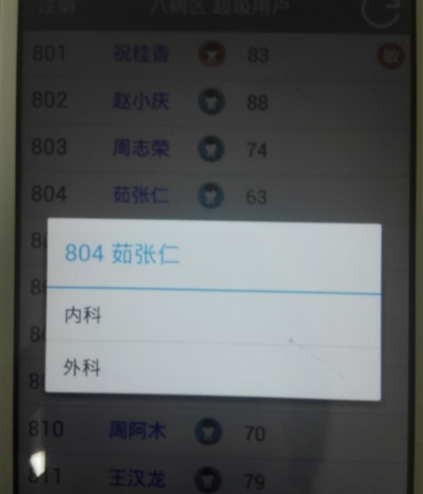

- 点击灰色方块
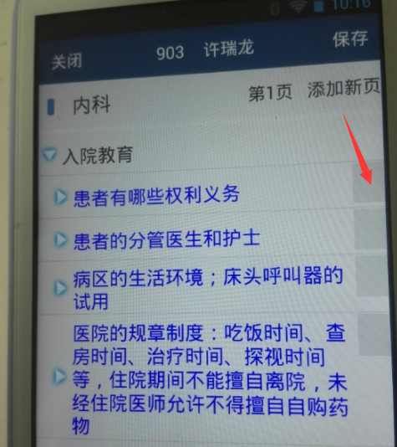
- 根据实际情况输入数据：对象、方式、效果。
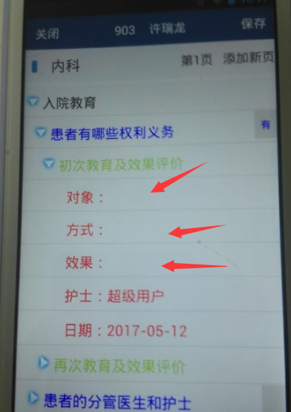
- 全部完成之后点击右上角保存。

- 其他功能
1、在主界面点击单个病人后会弹出病人详情界面。在这个界面可以查看病人的信息，点击下面的执行可以查看病人输液的执行情况，下图数字0表示当天输液完成的组数，2表示当天需要输液的组数，点击右上角按钮可以选择时间。其他功能例如生命体征录入等建议使用电脑。下图二中底部菜单可以左右滑动来查询口服药发药情况。

